26^{ain} CHWEFROR 2023

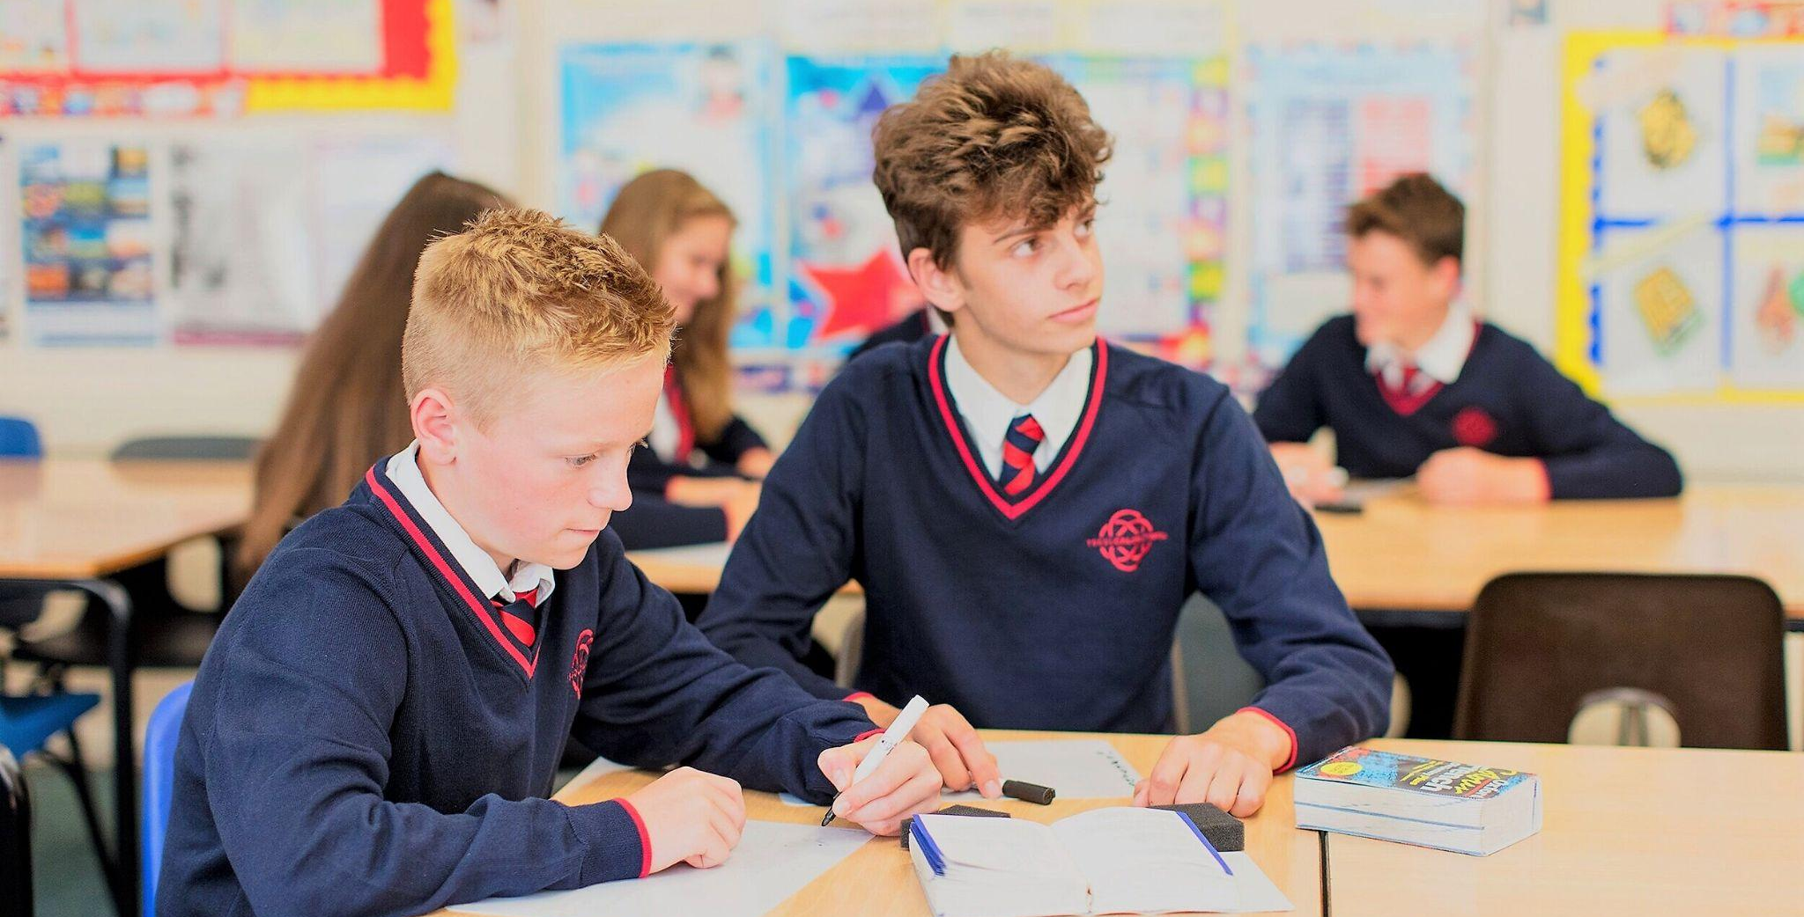

Streic NEU Strike: Dydd Iau 2^{il} Mawrth 2023

Annwyl Rieni a Gofalwyr,

Fel y gwyddoch, bydd aelodau’r undeb addysg NEU yn cynnal ail ddiwrnod o weithredu diwydiannol ar ddydd Iau 2^{il} Mawrth 2023. Yn Ysgol Calon Cymru mae gennym nifer fawr o staff sy’n aelodau o’r NEU, felly, er mwyn sicrhau’r Iechyd a Diuogelwch cywir, bu’n rhaid i mi gymryd y penderfyniad i gyfyngu nifer y disgyblion a all fynychu’r ysgol ar y dyddiad hwnnw.

Pa ddisgyblion all fynychu’r ysgol?

Ar ddydd Iau 2^{il} Mawrth, bydd yr ysgol ar gau i’r disgyblion i gyd ac eithrio:

- Disgyblion sydd ar dripiau allanol ac ymweliadau addysgol cynlluniedig.

Bydd y tripiau ac ymweliadau hyn yn dal i ddigwydd a byddwn yn cyfathrebu gyda rhieni a gofalwyr y disgyblion hyn ar wahân.

Pam na all y disgyblion i gyd fod yn yr ysgol a chael eu haddysgu gan athrawon nad ydynt yn streicio neu athrawon gyflenwi?

Yn ôl telerau gweithredu diwydiannol ni chawn rhoi athrawon nad ydynt yn streicio neu staff asiantaethau cyflenwi yn lle athrawon yn ystod y streic. Rhan o amodau gweithredu’r streic yw bod dosbarthiadau ddim yn cael eu haddysgu.

Ar gyfer y disgyblion nad ydynt yn yr ysgol, fydd yna ddysgu ar-lein?

Ar gyfer y disgyblion nad ydynt yn yr ysgol, bydd dysgu ar-lein yn cael ei ddarparu ar gyfer rhai o’u dosbarthiadau. Darperir dysgu ar-lein gan y staff hynny fydd yn yr ysgol a heb fod ar streic. OND, dan delerau’r gweithredu diwydiannol, ni fydd dysgu ar-lein yn cael ei ddarparu ar gyfer y dosbarthiadau hynny lle mae athro ar streic.

Sut fydd fy mhlentyn yn gwybod os yw athro ar streic ai peidio?

Ni fydd eich plentyn yn gwybod os oes yna ddysgu ar-lein nes iddynt wirio’r dudalen TEAMS am ddosbarth penodol. Nid yw’n bosibl rhoi rhybudd ymlaen llaw o ba ddysgu ar-lein fydd ar gael, as oherwydd ni ellir cyhoeddi rhestr o athrawon ar streic.

Beth os fydd fy mhlentyn yn mewngofnodi ar y tudalen TEAMS i ffeindio dosbarth ond does dim gwaith yno?

Yn y sefyllfa hon, byddwn yn annog ein disgyblion i gwblhau gwaitho faes pwnc arall, a dylai dosbarthiadau arholiadau ddefnyddio’r amser i adolygu/hunan-astudio neu gyrchu’r adnoddau dysgu sydd ar wefan yr ysgol.

Mae gan fy mhlentyn hawl i Brydau ysgol am Ddim, fydd hyn ar gael?

Ar gyfer y disgyblion hynny sydd â hawl i gael pryd ysgol am ddim, bydd cinio pecyn ar gael i chi ei gasglu o ffreutur yr ysgol amser cinio. Oes oes angen cinio pecyn ar eich plentyn, cysylltwch â swyddfa’r ysgol i’w archebu ymlaen llaw.

Beth fydd yn digwydd gyda’r Noson Rieni Blwyddyn 9 cynlluniedig?

Oherwydd y streic bydd rhaid i ni hefyd aildrefnu’r Noson Rieni Blwyddyn 9 cynlluniedig. Byddaf yn ysgrifennu at rieni/gofalwyr disgyblion Blwyddyn 9 mewn cylchlythyr ar wahân i gadarnhau ein trefniadau newydd.

Fel bob amser, diolch am eich cefnogaeth ac edrychwn ymlaen at weld y disgyblion i gyd nôl ar y campws ar ddydd Gwener 3^{ydd} Mawrth.

Cofion Cynnes,
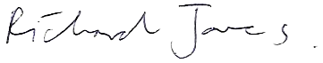

Dr. Richard Jones
Pennaeth, Ysgol Calon Cymru

